TEHNISKĀ SPECIFIKĀCIJA Nr. TS 1618.009 v1

Teleskopiskais zāģa asmens
Nr. | Apraksts | Minimālā tehniskā prasība | Piedāvātās preces konkrētais tehniskais apraksts | Avots | Piezīmes
 | Vispārīgā informācija
 | Ražotājs (nosaukums, atrašanās vieta). | Norādīt informāciju
 | 1618.009 Teleskopiskais zāģa asmens | Tipa apzīmējums
 | Parauga piegāde laiks tehniskajai izvērtēšanai (pēc pieprasījuma), darba dienas | Norādīt vērtību
 | Standarti
 | Atbilstība rūpnīcas kvalitātes un vadības standartam ISO 9001 | Atbilst
 | Dokumentācija
 | Ir iesniegts preces attēls, kurš atbilst sekojošām prasībām:  - ".jpg" vai “.jpeg” formātā  - izšķiršanas spēja ne mazāka par 2Mpix  - ir iespēja redzēt visu produktu un izlasīt visus uzrakstus uz tā  - attēls nav papildināts ar reklāmu | Atbilst
 | Oriģinālā lietošanas instrukcija sekojošās valodās | LV vai EN
 | Vides nosacījumi
 | Minimālā darba temperatūra (atbilstoši p.6.dokumentācijai) | ≤ -25°C
 | Maksimālā darba temperatūra (atbilstoši p.6.dokumentācijai) | ≥ +30°C
 | Tehniskā informācija
 | Zāģis paredzēts kokam zāģēšanai abos virzienos | Atbilst
 | Izgatavots no izturīga rūdīta tērauda ar rūdītiem standarta zaru zāģa zobiem | Atbilst
 | Aprīkots ar atduri noturēšanai zāģēšanas ceļā | Atbilst
 | Kopējais garums | 400 -500 mm
 | Platums | ≤90 mm
 | Savienojums ar teleskopisko stieni | Savietojams ar zaru zāģa turētāju MKS-SF
 | Svars | ≤ 0.2 kg

Attēlam ir informatīvs raksturs

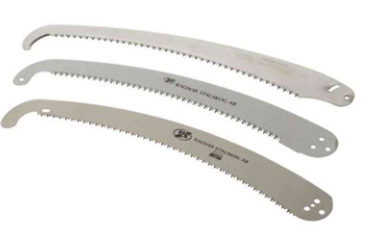

Precīzs avots, kur atspoguļota tehniskā informācija (instrukcijas nosaukums un lapaspuse)
AS “Sadales tīkls” materiālu kategorijas nosaukums un numurs
Norādīt pilnu preces tipa apzīmējumu (modeļa nosaukums)

